Marco Ferreira
GRAVURA

Ficha técnica | Obra
Sem título  30 cm. X 30 cm.  Agua forte sépia sobre papel de algodão  Edição: E. A. assinada  Ano: 2007 | 1 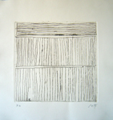
Sem título  44,5 cm. X 37,7 cm.  Água forte sépia sobre papel de algodão  Edição: E. A. assinada  Ano: 2007 | 2 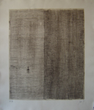
Sem título  38 cm. X 40 cm.  Água forte sépia sobre papel de algodão  Edição: E. A. assinada  Ano: 2003 | 3 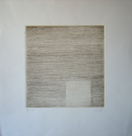
Sem título  23 cm. X 78 cm.  Maneira negra sobre tela  Edição: E. A. assinada  Ano: 2005 | 4 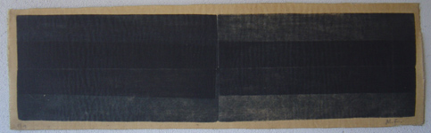
Sem título  31 cm. X 32, cm.  Água forte sobre tela  Edição: E. A. assinada  Ano: 2003 | 5 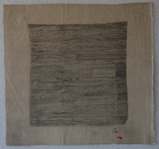
Sem título  23 cm. X 24,5 cm.  Água forte sobre tela e fios de cobre  Edição: E.A. assinada  Ano: 2003 | 6 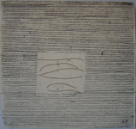
Sem título  27 cm. X 29 cm.  Água forte sépia sobre papel de algodão  Edição:  Ano: 2003 | 7 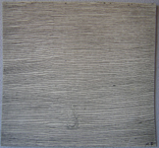
Sem título  9,3 cm. X 37,7 cm.  Água forte e aquarela sobre tela.  Edição: E. A. assinada  Ano: 2006 | 8 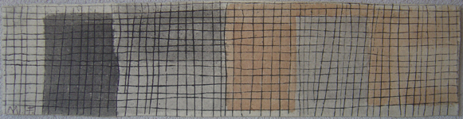
Sem título  79 cm. X 52 cm.  Água forte sobre tela  Edição: E. A. assinada  Ano: 2008 | 9 